**《韦斯·安德森影片合集》系列**

***The Wes Anderson Collection series***

**作者简介：**

**马特·佐勒·塞茨（Matt Zoller Seitz）**是《RogerEbert.com》的主编；《纽约杂志》的电视评论家；他还创作了该系列的其他作品，包括《布达佩斯大饭店》（*The Grand Budapest Hotel*）、《奥利弗·斯通的故事》（*The Oliver Stone Experience*）、《广告狂人轮播》（*Mad Men Carousel*）的作者；以及《黑道家族会议》（*The Sopranos Sessions*）的合著者。他现居纽约市。

**韦斯·安德森（Wes Anderson）**是奥斯卡获奖编剧和导演，曾执导《瓶装火箭》（*Bottle Rocket*）、《拉什莫尔》（*Rushmore*）、《天才一族》（*The Royal Tenenbaums*）、《水中生活》（*The Life Aquatic with Steve Zissou*）、《穿越大吉岭》（*The Darjeeling Limited*）、《了不起的狐狸爸爸》（*Fantastic Mr. Fox*）、《月升王国》（*Moonrise Kingdom*）、《布达佩斯大饭店》（*The Grand Budapest* *Hotel*）、《犬之岛》（*Isle of Dogs*）、《法兰西特派》（*The French Dispatch*）、《小行星城》（*Asteroid City*）、《亨利·休格和其他三人的神奇故事》（*The Wonderful World of Henry Sugar and Three More*），以及即将上映的《腓尼基计划》（*The Phoenician Scheme*）。

**系列作品一览：**

1. **《韦斯·安德森影片合集：小行星城》**

* ***The Wes Anderson Collection: Asteroid City***

1. **《韦斯·安德森影片合集：法兰西特派》**

* ***The Wes Anderson Collection: The French Dispatch***

**\*\*\*\*\*\*\*\*\*\*\*\*\*\*\*\*\*\*\*\*\*\*\*\***

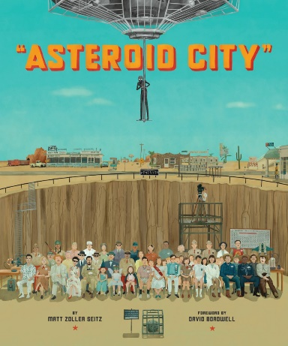**中文书名：《韦斯·安德森影片合集：小行星城》**

**英文书名：*The Wes Anderson Collection: Asteroid City***

**作 者：Matt Zoller Seitz**

**出 版 社：Abrams Books**

**代理公司：ANA/Jessica**

**页 数：256页**

**出版时间：2025年1月**

**代理地区：中国大陆、台湾**

**审读资料：电子稿**

**类 型：影视戏剧研究**

**内容简介：**

**《小行星城》官方幕后指南，畅销系列《韦斯·安德森影片合集》的最新力作。**

《小行星城》是奥斯卡获奖导演韦斯·安德森的第十一部长片，讲述了一群天才少年及其家人参加1955年在尘土飞扬的“小行星城”举行的年轻天文学家/太空人大会的故事。本片中呈现了一部虚构戏剧代表作，片名也是《小行星城》，影片中的事件与电视转播的戏剧创作平行展开。随着现实与戏剧之间的界限逐渐模糊，观众将欣赏到令人惊叹的科技色彩景观和鲜明的黑白布景，而外星人来访的承诺则悬在头顶。

在《韦斯·安德森影片合集：小行星城》中，文化评论家、《纽约时报》畅销书作者马特·佐勒·塞茨通过对韦斯·安德森和詹森·舒瓦兹曼（Jason Schwartzman）的采访，以及幕后照片、短片、故事板、模型、微缩模型和艺术作品等资料，完整呈现了这部电影构思背后的故事。汤姆·汉克斯（Tom Hanks）、杰弗里·怀特（Jeffrey Wright）、布莱恩·克兰斯顿（Bryan Cranston）、鲁伯特·弗兰德（Rupert Friend）、霍普·戴维斯（Hope Davis）、斯蒂夫·朴（Stephen Park）和年轻天文学家们也在书中提供了对影片制作的反思和对错综复杂角色的深入理解。

**营销亮点：**

* **巨星云集：**书中包含对导演韦斯·安德森、詹森·舒瓦兹曼和年轻天文学家演员们的独家专访，以及杰弗里·怀特、汤姆·汉克斯、布莱恩·克兰斯顿、斯蒂夫·朴、霍普·戴维斯和鲁伯特·弗兰德的撰稿，带领读者了解影片的制作过程。
* **斩获奥斯卡奖：**韦斯·安德森继续在电影界掀起巨大波澜，今年三月，他在获得八项提名后首次获得奥斯卡奖。
* **媒体联动：**配合新书发布，韦斯·安德森的影片《腓尼基计划》也将同步上映。
* **幕后摄影、艺术和剪辑：**独家拍摄的片场照片、剧本节选、故事板、动画、外景拍摄照片以及其他制作资料，生动详细地展示了《小行星城》的制作过程。

**内页样张：**

**\*\*\*\*\*\*\*\*\*\*\*\*\*\*\*\*\*\*\*\*\*\*\*\***

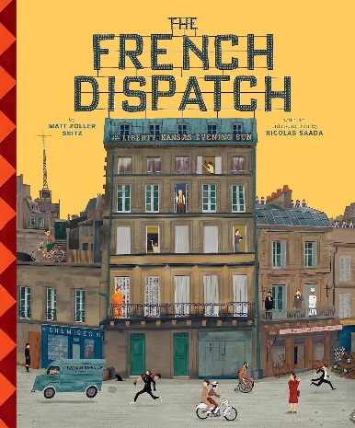**中文书名：《韦斯·安德森影片合集：法兰西特派》**

**英文书名：*The Wes Anderson Collection: The French Dispatch***

**作 者：Matt Zoller Seitz**

**出 版 社：Abrams Books**

**代理公司：ANA/Jessica**

**页 数：256页**

**出版时间：2023年8月**

**代理地区：中国大陆、台湾**

**审读资料：电子稿**

**类 型：影视戏剧研究**

**亚马逊畅销书排名：**

**#303 in Biographies of Movie Directors**

**#622 in Video Direction & Production (Kindle Store)**

**#693 in Movie & Video Direction & Production**

**内容简介：**

**畅销系列书《韦斯·安德森影片合集》的最新作品——《法兰西特派》，讲述了在拍摄这一影片时背后发生的种种故事。**

《法兰西特派》是作家/导演韦斯·安德森的第十部故事片，是一封写给记者的情书，背景设定在一家美国报纸的前哨，位于一座虚构的20世纪法国城市，讲述了在《法国快讯杂志》上发表的一系列栩栩如生的故事。这部电影由安德森拍摄的影片中的一些熟悉面孔主演，包括比尔·默里，担任该报的主编；欧文·威尔逊、蒂尔达·斯文顿和弗朗西斯·麦克多蒙德，以及新球员杰弗里·赖特、贝尼西奥·德尔·托罗、蕾雅·赛杜和蒂莫西·查拉梅，他们带来了在《法国快讯杂志》上发表的一系列故事。

韦斯·安德森影片合集系列书的最新作品也是唯一一本带领读者了解《法兰西特派》幕后故事的书，为读者呈现了韦斯·安德森的标志性风格、细致的构图和精确的制作设计，以及将这一切搬上银幕的背后故事。这本书由电影/电视评论家、《纽约时报》畅销书作家马特·佐勒·塞茨撰写，展示了电影概念背后的完整故事、关于电影制作的轶事，以及幕后照片、拍摄所需材料和艺术作品。

**营销亮点：**

* **巨星云集：**全书包括对作家/导演韦斯·安德森的独家采访，而《法兰西特派》这部影片由阿德里安·布罗迪、蒂莫西·查拉梅、威廉·达福、贝尼西奥·德尔·托罗、弗朗西斯·麦克多蒙德、伊丽莎白·莫斯、比尔·默里、杰森·施瓦茨曼、蕾雅·赛杜、欧文·威尔逊、凯特·温斯莱特、杰弗里·赖特等主演参与演出。
* 《法兰西特派》这部影片曾经获得第74届戛纳电影节主竞赛单元的金棕榈奖（提名）。
* **首次公开：**全书包括独家照片、故事板、动画、服装和布景设计、剧本摘录等，生动地向读者展示了《法兰西特派》的制作拍摄过程。
* **媒体热度：**《法兰西特派》这部电影得到了广泛的媒体报道，并获得了很高的评价。

**内页样张：**

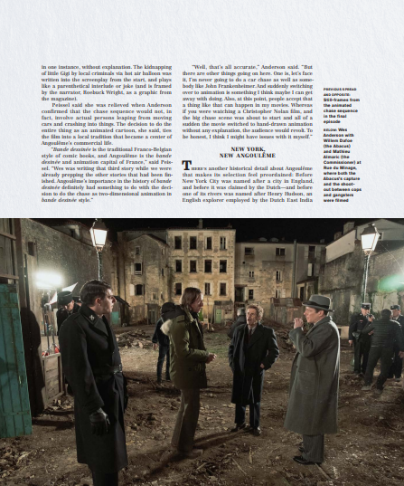

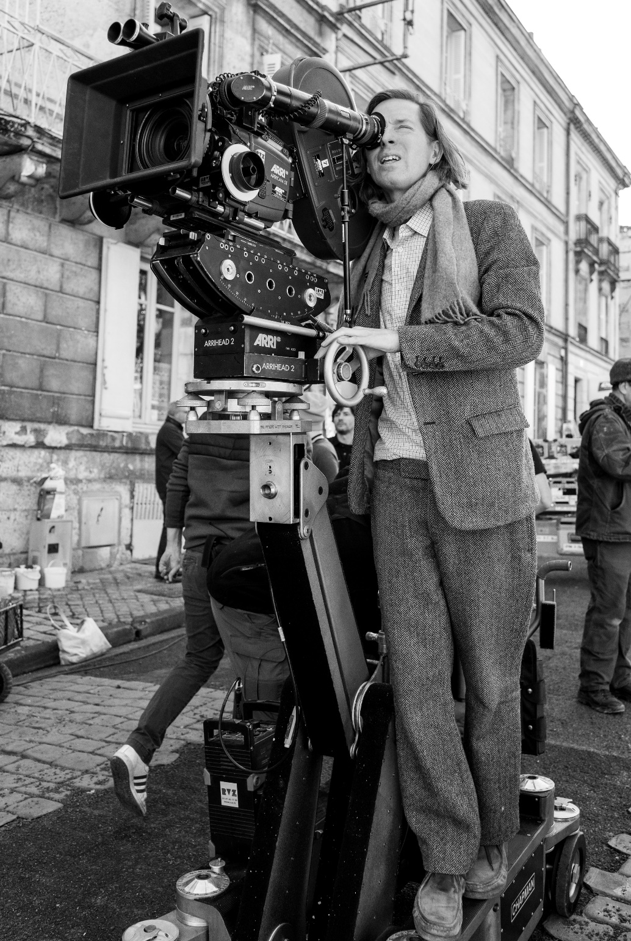

**感谢您的阅读！**

**请将反馈信息发至：版权负责人**

**Email**：[**Rights@nurnberg.com.cn**](mailto:Rights@nurnberg.com.cn)

安德鲁·纳伯格联合国际有限公司北京代表处

北京市海淀区中关村大街甲59号中国人民大学文化大厦1705室, 邮编：100872

电话：010-82504106, 传真：010-82504200

公司网址：[http://www.nurnberg.com.cn](http://www.nurnberg.com.cn/)

书目下载：<http://www.nurnberg.com.cn/booklist_zh/list.aspx>

书讯浏览：<http://www.nurnberg.com.cn/book/book.aspx>

视频推荐：<http://www.nurnberg.com.cn/video/video.aspx>

豆瓣小站：<http://site.douban.com/110577/>

新浪微博：[安德鲁纳伯格公司的微博_微博 (weibo.com)](https://weibo.com/1877653117/profile?topnav=1&wvr=6)

微信订阅号：ANABJ2002

